1061529 鄭竣尹

1. 如何呈現元智校園? 地圖? 示意圖? 主要建築 區域?

使用OpenStreetMap提供的標準地圖圖層

(ref: <https://www.openstreetmap.org/#map=17/24.96796/121.26725>)

1. 呈現哪些場所人數? 思考以區域或地點的表示方式?

* 區塊型(以多邊形表示)

1. 教學區：

一館、六館、圖書館、三館、二館、七館(開源農場)

1. 運動場：

元智第一棒球場、壘球場、第二棒球場、網球場、操場、籃球場

1. 宿舍區：

體育館、活動中心、游泳池、桌球區、男一舍、男二舍、女一舍、女二舍

* 路線型(以標記表示)

1. 斜坡
2. 圓環
3. 側道
4. 哲學之道
5. 如何呈現人數? 數字? 顏色? 或圓大小? 其他方式或綜合多種資訊呈現?

* 以顏色呈現人數、擁擠程度：
  + 0-64：綠色、人流暢通
  + 65-130：黃色、普通
  + 131-195：橘色、稍微擁擠
  + 196+：紅色、擁擠
* 點擊區域或標示可了解當地狀況（目前位置、人口總數、擁擠程度）

1. 呈現人數資料來源? 呈現精確人數是一個這個系統有效性核心的議題，但也是最困 難的課題。
2. 目前為08:30AM
3. 藉由＂元智大學課程查詢系統＂，調查在1082學年度，在星期一的08:10-09:00，正在上課的教室以及人數，我們得到：

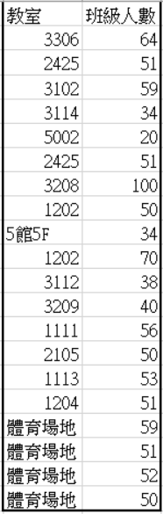

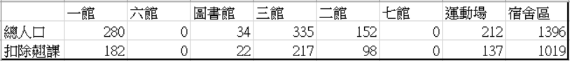

1. 根據＂108學年度床位分配＂得知住宿人數總共1396個人
2. 考慮到可能會有學生翹課，因此上網找了有關大學生翹課的比例調查：常常缺課的佔3%，偶爾翹課的佔32%，幾乎不缺課的佔40%，不缺課的佔25%。因此以35%作為翹課比例。然後將翹課比例的50%當作是住外校的學生，50%當作宿舍區的人。因此宿舍區人數須扣除上課總人數的32.5%（正在上課，不會出現在宿舍區）
3. 假設運動場的人數分配平均
4. 假設有住宿，沒上課的人都在住宿區。
5. 假設除了上課的教授，沒有其他公職人員進來學校。
6. 更新方案：
   * + 1. 利用爬蟲程式先把每天每個時段上課的人口總數紀錄下來
       2. 進行調查能更精確地算出人口數
          1. 學生翹課比例
          2. 住宿生外出比例
          3. 公職人員進入學校的時段比例
       3. 利用調查完的結果搭配程式公式計算並更新資訊

參考資料：

<https://www.yzu.edu.tw/admin/aa/index.php/tw/2016-02-02-07-10-17/228-2016-03-15-01-09-12>

<https://portal.yzu.edu.tw/cosSelect/index.aspx?Q=101>

<https://www.yzu.edu.tw/admin/st/index.php/tw/2016-07-12-07-44-41/1652-108-14>

<https://kknews.cc/zh-tw/education/xj6q59g.html>